## Как сортировать мусор дома

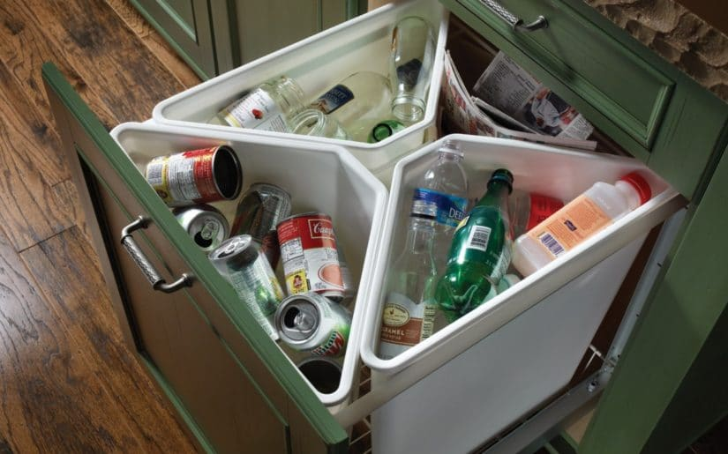

Организуя раздельный сбор мусора дома и сдавая отходы по видам в пунктах приема, люди способствуют улучшению экологической обстановки, экономят энергоресурсы. Значение сортировки отходов состоит в сокращении доли складируемого мусора и уменьшении площади полигонов ТБО.

Главным аргументом противников раздельного сбора мусора является невозможность организовать сортировку отходов в домашних условиях при ограниченности пространства и ресурсов.

**Варианты домашнего сбора отходов:**

1. Неперерабатываемый мусор складировать в старое ведро, а перерабатываемый собирать в отдельные мешки, корзины, ящики, ведра. При этом можно использовать единый контейнер для вторсырья, а сортировать его по фракциям непосредственно перед сдачей в пункты сбора.
2. Установить под раковиной на кухне специальные трехсекционные контейнеры либо приобрести наборы для раздельного сбора мусора. Такое решение потребует дополнительных финансовых затрат от 800 рублей до 2-3 тысяч.

Приучите к раздельному сбору мусора всех домочадцев. И бабушка, и ребенок должны знать, куда выбрасывать отходы.

## Как его хранить

Базовый принцип хранения перерабатываемого мусора – вымыть, высушить, сократить объем. Его соблюдение не принесет неудобств в виде зловонного запаха и захламления жилья.

Если у дома не установлены специальные контейнеры и приходится вывозить собранный мусор в пункты приема самостоятельно, потребуется выделить место для накопления отсортированных отходов.

Для хранения подойдет:

* балкон;
* гараж;
* кладовка;
* лестничная площадка или коридор (по согласованию с соседями).

По решению жильцов многоквартирного дома возможно добиться от управляющей компании, чтобы [контейнеры для раздельного сбора мусора](https://mos-konteiner.ru/konteynery-dlya-razdelnogo-sbora/) были установлены в непосредственной близости от дома. В этом случае необходимость длительного хранения отходов в домашних условиях исчезнет.

Правила сбора сырья для переработки:

1. При подготовке макулатуры надо убрать обложки и металлические скрепки.
2. Не принимаются для переработки бутылки из-под растительного масла и картон с жирными пятнами.
3. Вся тара очищается от остатков пищи, моется и просушивается.
4. Алюминиевые банки сплющиваются для уменьшения объема.
5. Пластиковые бутылки скручиваются рулетиком. Крышки можно хранить отдельно.
6. Снимайте этикетки – это иной вид мусора.

В эпоху электроники на рынке появились бытовые прессы для мусора – компакторы. С их помощью подготовленное сырье для переработки превращается в аккуратные брикеты, минимизируя место для хранения.

## Пункты раздельного сбора мусора

Чтобы найти ближайший пункт раздельного сбора мусора, воспользуйтесь любой поисковой системой в интернете. В результате вы получите информацию об адресе, контактных телефонах, режиме работы организаций.

Во многих торговых центрах крупных городов установлены контейнеры для сбора батареек, картонной тары.

## Что не принимают в пунктах вторсырья и куда все это девать

Неперерабатываемые отходы складируются гражданами дома в общее ведро, как и ранее. Выкинуть этот мусор можно в мусоропровод или общий контейнер для отходов. Далее мусор вывозится на полигон бытовых отходов.

## Что делать с органикой

Пищевые отходы составляют от 30 до 80% содержимого мусорного ведра. Попав на свалку, при разложении они выделяют оксид серы, метан, сероводород. Это приводит к зловонию и способствует самовозгоранию мусора.

Способы переработки органики:

1. Компостирование в компостной яме. Подходит для загородных домов. Для образования полноценного компоста требуется от полугода до 2 лет. Потом используется для удобрения приусадебного участка.
2. Закапывание органики в лесу, в поле, на лугу.
3. Сушка или заморозка отходов с последующим закапыванием на природе. Подходит для городских квартир.
4. Использование диспоузера – прибора для утилизации пищевых отходов дома. Он устанавливается под раковину, переработанные остатки пищи «смываются» в канализацию без угрозы засорения труб.
5. Установка домашних компостеров.

Переработав органику в домашних условиях, можно получить удобрения для дачи.

## Как уменьшить количество мусора

Небольшие рекомендации помогут значительно сократить количество образующегося в вашем доме мусора.

Практические советы:

* при походах в магазин откажитесь от одноразовых пакетов – вам на помощь придет многоразовая экосумка или незаслуженно забытая сумка-авоська.
* приобретайте товары в упаковке из перерабатываемого материала, старайтесь избегать пластика;
* если тары из пластика не избежать, обращайте внимание на маркировку в треугольнике – выбирайте пластик, возможный для переработки;
* старайтесь не приобретать товар, упакованный в несколько слоев.

*Источник: https://mos-konteiner.ru/article-item/chto-takoe-razdelnyj-sbor-musora/*